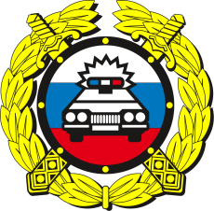
За 12 месяцев 2019 года на территории Туринского района зарегистрировано 122 дорожно-транспортных происшествия, где 2 человека погибли и 22 получили травмы различной степени тяжести.
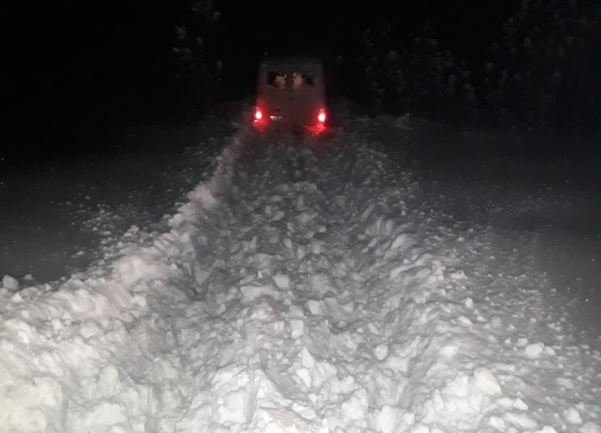
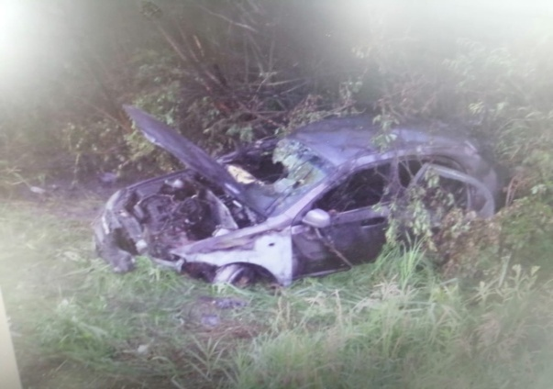
1 января 2020 года в 05.20 на автодороге «Байкалово-Т.Слобода-Туринск» водитель автомобиля «УАЗ» не справился с управлением, допустил съезд с дороги, в результате 2 пассажира получили травмы, доставлены в ЦРБ города Туринска.
При выяснении обстоятельств произошедшего, установлено, что пассажиры (женщина и мужчина, не воспользовались ремнями безопасности из-за чего получили переломы нижних конечностей.

Сотрудниками ОГИБДД ОМВД России по Туринскому району за 2019 год выявлено 5694 нарушения ПДД, из них привлечено к административной ответственности:
- 87 водителей, управляющих ТС в состоянии опьянения
- 6 человек, лишенные права управления ТС
- 4 водителя отказались от прохождения медицинского освидетельствования
- 122 нарушителя ПДД, привлечено за не уплаченные штрафы
- 9 фактов выезда на полосу встречного движения
- 1513 пешеходов
- 1052 участника дорожного движения, за не пристегнутые ремни безопасности
- 109 нарушений правил перевозки детей без детского удерживающего устройства
- 8 фактов, повторного управления транспортным средством в состоянии алкогольного опьянения, по данным фактам возбуждены уголовные дела по ст. 264 ч.1прим.1 УК РФ
- 305 фактов нарушения ПДД несовершеннолетними.
Госавтоинспекция рекомендует водителям при проезде пешеходных переходов и около детских учреждений, при виде детей около проезжей части быть предельно внимательными и снижать скорость, вплоть до полной остановки, помнить, что поведение детей не предсказуемо.
Уважаемые граждане Туринского ГО! Просим Вас сообщать о наледях, опасных горках, выходящих на проезжую часть, которые дети могут использовать для ската в Отделение ГИБДД по телефонам: 2-14-93, 2-17-62 или в дежурную часть ОМВД России по Туринскому району по телефонам: 2-23-85, 02.

ОГИБДД ОМВД России по Туринскому району

